8. listopad 2024

Společnost Henkel Česká republika získala certifikát Diversity & Inclusion Champion

Praha – Podpora diverzity a inkluze na pracovišti je jedním z hlavních pilířů, které formují firemní kulturu společnosti Henkel Česká republika. I proto značka před čtyřmi lety podepsala Chartu diverzity, v níž se zavázala k prosazování principů DEI. Na základě jejich úspěšného naplňování získala společnost k 10. výročí Charty certifikát Diversity & Inclusion Champion.

Společnost Henkel Česká republika se stejně jako ostatní signatáři Charty diverzity zavázala v roce 2019 vytvářet inkluzivní pracovní prostředí pro všechny bez ohledu na pohlaví, věk, náboženské vyznání nebo sexuální orientaci. S tím souvisí například usnadnění návratu do práce pro matky po mateřské a rodičovské dovolené, možnost práce na zkrácený úvazek pro zaměstnankyně a zaměstnance pečující o malé děti nebo spravedlivé odměňování mužů a žen. „Získáním certifikátu Diversity & Inclusion Champion naše cesta nekončí, právě naopak. Neustále hledáme způsoby, kde a jak pomáhat – nejen našim zaměstnancům, ale i organizacím, které jsou v nouzi. Toto ocenění je pro nás potvrzením, že jdeme správnou cestou, a motivuje nás být ještě lepší,“ říká Irena Muchová, HR manažerka společnosti Henkel Česká republika.

Rovnováhu mezi pracovním a osobním životem společnost podporuje nabídkou benefitů, jako jsou dny volna navíc při narození nebo adopci dítěte, doprovázení dítěte do 1. třídy, svatbě, 3 dny volna při registrovaném partnerství, stěhování nebo k překlenutí náročných životních situací apod.. Nezapomíná však ani na zaměstnance v důchodu a pravidelně je zve na firemní setkání, což platí také pro kolegyně a kolegy na mateřské a rodičovské dovolené. Oblíbenou akcí byly v loňském roce i vánoční trhy s výrobky dětí z dětského domova, které společnost uspořádala pro zaměstnance ve svém sídle. I tímto způsobem se Henkel Česká republika snaží pomáhat organizacím, které to aktuálně nejvíce potřebují. „Inkluzivní společnost tvoří značka, ale nebylo by to možné bez podpory zaměstnanců, kteří jsou tvůrci firemní kultury a každý den ji přenášejí do reality. Proto bychom rádi poděkovali všem kolegům, kteří ji formují spolu s námi,“ dodává Irena Muchová.

Ocenění získali již podruhé

Certifikát Diversity & Inclusion Champion není prvním oceněním, které společnost Henkel Česká republika získala. V roce 2021 jí koordinátor Charty diverzity, aliance Byznys pro společnost, udělil ocenění Diversity Index Silver Certificate. Tím se Henkel Česká republika zařadila mezi společnosti, které příkladně plní závazky Charty diverzity a princip DEI (diversity – equity – inclusion). Aliance Byznys pro společnost pomáhá malým i velkým firmám nastavovat a rozvíjet principy udržitelného podnikání a CSR a její aktivity ovlivňují více než 70 000 zaměstnanců firem v České republice.

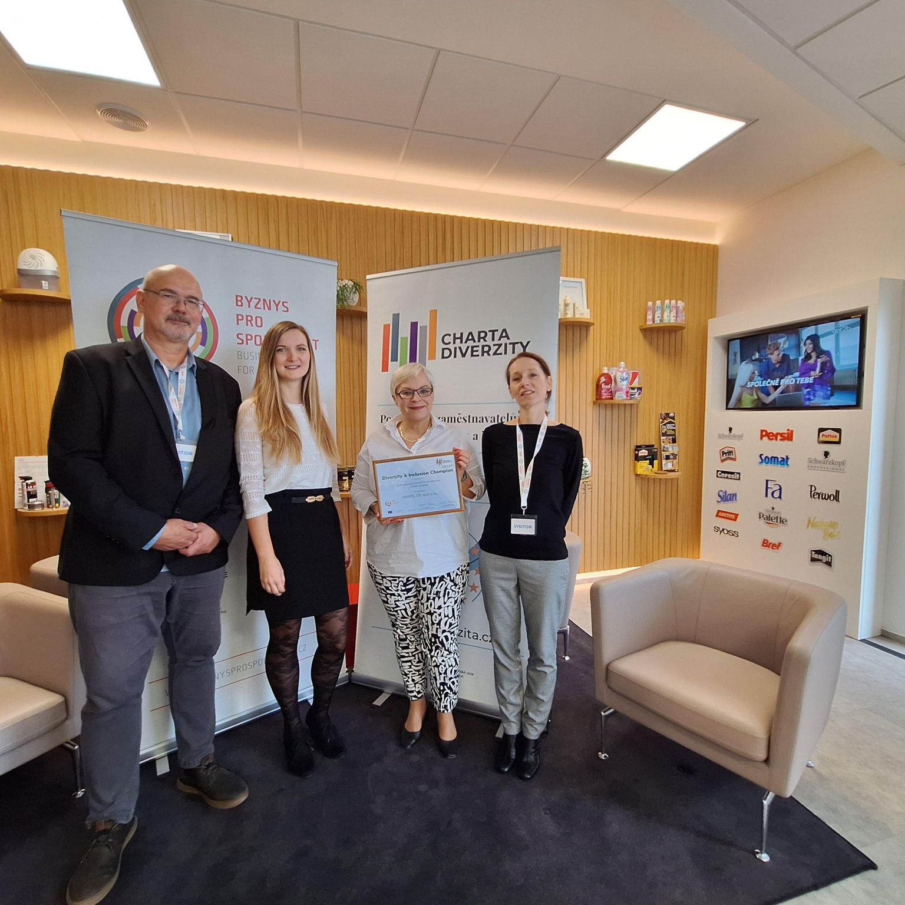
Aliance Byznys pro společnost ocenila společnost Henkel Česká republika již podruhé od podpisu Charty diverzity.

Za deset let od vzniku Charty diverzity se jejími signatáři stalo více než 130 společností a veřejných či státních institucí. Během tohoto období se staly významným motorem změn na českém pracovním trhu a vytvořily silnou komunitu odpovědných firem a institucí. Přestože je členství v Chartě dobrovolné, dosáhla od roku 2014 díky svým aktivitám a programům výjimečných výsledků. Nejúspěšnějším z nich byl program na podporu rodičů na pracovišti při jejich profesním a kariérním růstu. Neméně důležité jsou aktivity vytvářející inkluzivní pracovní prostředí pro ženy, a to včetně počtu žen ve vedoucích pozicích. V neposlední řadě Charta významně podpořila LGBTI+ komunity zaměstnanců na pracovišti. „Dlouhodobě radíme firmám, které do své strategie růstu integrují aktivity nad rámec běžných etických, zákonných, komerčních a společenských očekávání. Jedině odpovědné firmy prosazující udržitelný rozvoj jsou schopny transformovat Česko v moderní a prosperující stát,“ uzavírá aliance Byznys pro společnost.

O společnosti Henkel
Díky svým značkám, inovacím a technologiím je společnost Henkel světovým lídrem na trzích s průmyslovým a spotřebním zbožím. Obchodní divize Adhesive Technologies je globálním lídrem na trhu se spojovacími a lepícími materiály a funkčními nátěry. Obchodní divize Consumer Brands se drží na předních místech na mnoha světových trzích především v segmentech vlasové kosmetiky a pracích a čistících prostředků pro domácnost. Mezi tři nejsilnější značky společnosti patří Loctite, Persil a Schwarzkopf. Ve finančním roce 2023 vykázala společnost Henkel obrat ve výši přes 21,5 mld. eur a upravený provozní zisk přibližně ve výši 2,6 mld. eur. Prioritní akcie společnosti Henkel jsou kótovány na německém akciovém indexu DAX. Udržitelnost patří již dlouho k tradičním prioritám společnosti Henkel, přičemž k plnění konkrétních cílů má společnost vypracovanou jasnou strategii dlouhodobé udržitelnosti. Společnost Henkel byla založena v roce 1876 a dnes celosvětově zaměstnává přes 48 000 zaměstnanců, již spojuje silná firemní kultura, společné hodnoty a společné poslání: „Pioneers at heart for the good of generations“. Více informací najdete na stránkách www.henkel.com.

Kontakt
Zuzana Kaňuchová
Ředitelka korporátní komunikace CEE

Telefon: +421 917 160 597
E-mail: zuzana.kanuchova@henkel.com

